2009年6月22日
買う市 株式会社
**********************************************************************

livedoor BOOKS、購入金額に応じて付与率がアップするポイントキャンペーン

～新刊本／中古本が最大10倍のポイントバックで購入可能～

**********************************************************************

買う市株式会社（本社：東京都港区東新橋1-9-2 汐留住友ビル、代表取締役社長：松浦義幹、資本金：2億4000万円）は、当社が企画・運営するオンライン書店「livedoor BOOKS」において、購入金額に応じて付与率がアップする「最大10倍！ポイントバックキャンペーン」を7月31日（金）まで実施します。

本キャンペーンURL：http://books.livedoor.com/pointback/

買う市は、プロミスグループとして「livedoor デパート」「livedoor BOOKS」「livedoor リサイクル」「買う市ショッピングモール」等を運営するインターネットカンパニーです。

「livedoor BOOKS」は、新刊本に加え、エコの一環として「livedoor リサイクル」で買い取った中古本の販売も行うオンライン書店です。現在、常備在庫数は新刊本と中古本を合わせ70万冊、取扱タイトル数は220万点にのぼります。また通常、新刊本のみ、中古本のみ、または新刊本と中古本を合わせて1500円（税込）以上のお買い上げで送料が無料となります。
「最大10倍！ポイントバックキャンペーン」は、「livedoor ID」でログインを行い、「livedoor 会員」（会員登録は無料）として「livedoor BOOKS」で購入を行った顧客に対し、1回あたりの購入金額に応じて「livedoor ポイント」の付与率がアップするキャンペーンです。新刊本／中古本にかかわらず、最大で通常の10倍にあたる「livedoor ポイント」が付与されます。税込み購入金額1円から2999円までは通常通り1％、3000円から4999円までは3％、5000円から7999円までは5％、8000円から9999円までは8％、1万円以上で10％の税抜き購入金額に対するポイント付与となります。

「livedoor ポイント」は、「livedoor デパート」「livedoor BOOKS」で1ポイントが1円として利用できる割引ポイントです。

買う市では、本キャンペーンにより「livedoor BOOKS」利用者の1回あたりの購入金額の底上げを図ります。また、定期的なポイントサービス企画として、ユーザーレビューを投稿した「livedoor 会員」に対して、そのレビュー内容の評価に応じて1位3000ポイント、2位1000ポイント、3位から5位まで500ポイント、6位から10位まで100ポイントの「livedoor ポイント」を付与する「ユーザー＆レビューランキング」の発表も、毎週実施しています。買う市では、今後もポイントを利用したさまざまなキャンペーンや企画を実施し、売上拡大とリピート顧客の獲得に注力するとともに、ユーザー満足度の向上を目指したサイトサービスの充実化を図っていきます。

【最大10倍！ポイントバックキャンペーンページ】
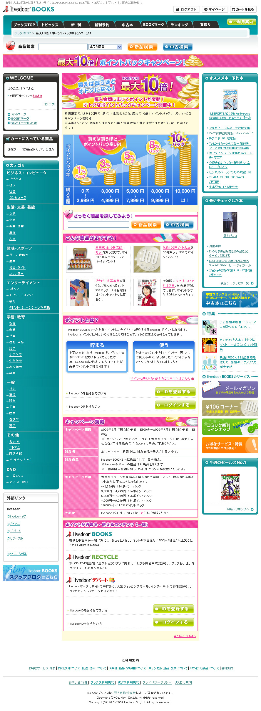
上記の商品名/会社名/著作の名称等は各社の登録商標または商標です。

■買う市 株式会社について http://corp.cau1.com/
ショッピングモール事業と書籍を中心とした直販サービス事業、さらにテナント向けのサービス事業などを展開し、インターネットショッピングサービスにおいて業界基準以上のサービスはもとより、付加価値の高い新たなサービスを構築し、利用顧客や出店テナントが常に満足できる“インターネットショッピング総合サプライヤー”を目指しています。

〔買う市が運営するショッピングサイト〕
livedoor デパート http://depart.livedoor.com/
livedoor BOOKS http://books.livedoor.com/
livedoor リサイクル http://recycle.livedoor.com/
買う市ショッピングモール http://mall.cau1.com/

＜本件に関するお問い合わせ＞
買う市 株式会社 担当：林 奈穂子
電話：03-6253-7030
E-mail: pr@cau1.net

